**SIMPOSIO INTERNACIONAL DE CONSTRUCCIONES UCLV 2021.**

**Metodología para la gestión integrada de inundaciones.**

***Methodology for integrated flood management***

**Magaly Amorós Núñez1, Yoany Sánchez Cruz 2**

1. Magaly Amorós Núñez, Empresa Aguas de La Habana, Cuba, [mamoros@ahabana.co.cu](mailto:mamoros@ahabana.co.cu)
2. Yoany Sánchez Cruz, Empresa Aguas de La Habana, Cuba, [ysanchez@ahabana.co.cu](mailto:ysanchez@ahabana.co.cu)

**Resumen:**

En este trabajo se realiza un análisis de las inundaciones, sus principales causas, características, efectos, consecuencias y tipología de las mismas. Se enfoca en lograr un mundo más sostenible, por lo cual se mencionan los Objetivos de Desarrollo Sostenible.

Se explican factores que están intrínsecamente vinculados, como las amenazas, vulnerabilidad, riesgo, adaptación, resiliencia y mitigación/prevención del riesgo, vinculado con las inundaciones.

Partiendo de una estrategia trazada por la empresa para disminuir el efecto del riesgo de las inundaciones, en el 2009, se realiza valoración y actualización de la misma después de 12 años; aspectos logrados, los que todavía hay dificultades, tanto a nivel de centro, como de otros actores que intervienen en los riegos de las inundaciones.

Se desarrollan temas sobre gestión del riesgo y se realiza la propuesta de Metodología para la Gestión Integrada de Inundación, que utiliza como herramienta los Sistemas de Información Geográfica (SIG).

El presente estudio constituye un instrumento para la toma de decisiones en la actividad de Saneamiento y Acueducto, para anticiparse a la identificación de los peligros y sus riesgos orientando cómo manejarlos para modificar, reducir, minimizar los daños que ocasionan eventos meteorológicos extremos antes mencionados, a la población y a los recursos materiales.

***Abstract:***

*In this work, an analysis of floods, their main causes, characteristics, effects, consequences and their typology is carried out. It focuses on achieving a more sustainable world, which is why the Sustainable Development Goals are mentioned.*

*Factors that are intrinsically linked, such as hazards, vulnerability, risk, adaptation, resilience and risk mitigation / prevention, linked to floods are explained.*

*Starting from a strategy drawn up by the company to reduce the effect of the risk of floods, in 2009, it was evaluated and updated after 12 years; aspects achieved, which still have difficulties, both at the level of the center, as well as other actors involved in flood risks.*

*Topics on risk management are developed and the proposed Methodology for Integrated Flood Management is made, which uses Geographic Information Systems (GIS) as a tool.*

*This study constitutes an instrument for decision-making in the Sanitation and Aqueduct activity, to anticipate the identification of hazards and their risks, guiding how to handle them to modify, reduce, minimize the damage caused by extreme meteorological events mentioned above, to population and material resources.*

**Palabras Claves:** Inundaciones,,Amenaza,Vulnerabilidad, Riesgos, Gestión.

***Keywords:*** *Floods, Threat, Vulnerability, Risks, Management.*

1. **Introducción.**

Durante siglos, las civilizaciones antiguas lograron comprender la dinámica de las inundaciones y adaptarse para beneficiarse de éstas, sin sufrir gravemente sus consecuencias. Con el paso del tiempo, las inundaciones se transforman en desastres y catástrofes humanas debido, al acelerado y desordenado crecimiento de la población en áreas vulnerables, a modelos de desarrollo económico desarticulados de la sostenibilidad ambiental.

La gestión de los recursos hídricos, de las cuencas hidrográficas, la deforestación, el crecimiento demográfico; el conocimiento adquirido parece ser un asunto nuevo cada vez que ocurre un desastre, incluso a pesar que las inundaciones son la amenaza natural más frecuente en el mundo. Las consecuencias que dejan cada vez son peores tanto en pérdidas de vidas, como de bienes materiales.

La desigualdad de oportunidades para acceder a recursos, información y el desequilibrio de poderes a la hora de participar en la planificación y la aplicación de políticas de desarrollo, implican una gran variabilidad de los efectos que una misma peligrosidad o amenaza hidrometeorológica, puede producir sobre distintos países y sociedades (Porto, et al., 1996). Dichas diferencias en cuanto a vulnerabilidad tienen efecto directo sobre los retos para alcanzar el desarrollo sostenible.

Cuba da seguimiento al cumplimiento de Objetivos de Desarrollo Sostenible (ODS). Lleva adelante un programa para la reducción de gases contaminantes a la atmósfera y aprobó el Plan de Estado para el enfrentamiento al cambio climático, llamado Tarea Vida, que incluye estudios de riesgo y de impacto, monitoreo integral de la zona costera, los proyectos sectoriales y el ordenamiento territorial.

La Isla es azotada constantemente por eventos meteorológicos extremos, como son las inundaciones, que causan serias afectaciones a las poblaciones que se encuentran en la zona costera, producto de los fenómenos asociados al mar y a las precipitaciones, así como a las instituciones ubicadas en esta zona.

Para efectuar los estudios necesarios, en la prevención de los riesgos que producen las intensas lluvias y/o penetraciones del mar, en una empresa gestora de agua, es necesario disponer de datos suficiente sobre la información meteorológica en largos periodos de tiempo, que permita distinguir cuales valores pueden ser considerados como habituales y aquellos que por su marcada diferencia, se vinculan con los fenómenos extremos y sobre la infraestructura hidráulica que se va a proteger. También diseñar estrategia de trabajo en zonas de inundación. Para acometer estos trabajos se proponen la utilización de los SIG.

Los SIG para la gestión, evaluación, manejo, explotación, control y monitoreo de los Recursos Hidráulicos y su posible Impacto en el Cambio Climático, permitirá mejorar los métodos de manejo de los recursos naturales asociado con tecnologías más eficientes y de alta calidad que posibiliten visualizar toda la información contenida, en breve tiempo.

**Objetivo General:**

Proponer una metodología para la gestión integrada del riesgo de inundaciones para la empresa.

**Objetivos Específicos**

1. Evaluar el ciclo de manejo integrado de desastres por inundaciones en la empresa.
2. Analizar estrategias de trabajo para disminuir el efecto de las inundaciones en la empresa.

**2. Estrategias de trabajo para disminuir el efecto de las inundaciones en la empresa.**

**2.1 Las inundaciones. Principales orígenes y efectos.**

Las inundaciones son un fenómeno natural provocado por la persistencia de las lluvias en una región determinada que resulta en la anegación de vastas zonas y en el desbordamiento de corrientes de aguas superficiales, arroyos, quebradas, elevación del nivel freático, penetraciones del mar, etc.

También pueden ser provocadas por situaciones de origen artificial como la rotura de presas, o diques. En Cuba se originan mucho por penetraciones del mar, sobre todo en el litoral norte o a consecuencia de los huracanes. Y pueden ser: lentas o progresivas; torrenciales o súbitas; por afloramiento de aguas subterráneas; urbanas**;** Se presentan por deficiencias de las redes de drenaje, en ciudades con una topografía plana o cóncava y/o por el desbordamiento de los ríos y quebradas que atraviesan o bordean las poblaciones (IDEAM, 2004). La principal causa de las inundaciones urbanas es la impermeabilización de superficies que produce una disminución del tiempo pico y del tiempo base del hidrograma, aumentando los caudales máximos en las tuberías de drenaje.

La red de drenaje muchas veces no tiene la suficiente capacidad hidráulica debido a la configuración del terreno, al depósito sedimentos que entran a la red o a lo extremo del evento, por ejemplo: la deforestación en zona alta de las cuencas cambia el comportamiento de la escorrentía, la mala disposición de residuos, o la inadecuada ubicación de puentes, pasos de tubería y otra infraestructura puede afectar la capacidad de drenaje de canales naturales y artificiales, favoreciendo la ocurrencia de inundaciones.

* + 1. **Efectos de las inundaciones.**

A continuación, se presentan algunas de las consecuencias que producen las inundaciones:

* En el paisaje: Las inundaciones tienen un alto poder de modificación del paisaje, tanto en el mismo cauce, como en las áreas potencialmente inundables. (Mateu, 1990)
* En los ecosistemas tienen efectos sobre el crecimiento y muerte de muchas especies.
* En la infraestructura: En zonas propensas a inundación incrementa el riesgo de daños parciales o totales sobre vías, sistemas de telecomunicaciones, viviendas, industrias, cultivos, puentes, defensas, presas, estaciones de aforo, redes de agua potable, tuberías, embalses, canales, etc.
* En las personas: Se produce una paralización de actividades productivas con las respectivas pérdidas económicas directas e indirectas en sector residencial como estatal, detrimento de la calidad de vida, conflictos sobre la propiedad, migraciones y desplazamiento, efectos sobre la salud pública, propagación de epidemias y pérdidas de vidas humanas.

**Factores que se entrelazan en la ocurrencia de las inundaciones:**

* **Amenaza (Ai ) (Peligro)**: Se refiere a la probabilidad de ocurrencia de un evento con una cierta intensidad mayor o igual a i, en un sitio específico y en un periodo de tiempo de exposición determinado (t) (Cardona, 2001). Es decir, la peligrosidad que representa la probable manifestación de un fenómeno físico de origen natural, socio-natural o antropogénico, que se anticipa y puede producir efectos adversos en las personas, la producción, la infraestructura, los bienes y servicios.
* **Vulnerabilidad (Ve):** es la predisposición o susceptibilidad física, económica, política o social que tiene una comunidad (e’) a ser afectada o sufrir los efectos adversos en caso de que se manifieste una amenaza con una intensidad mayor o igual a i (Cardona, 2001). El grado estimado de daño o pérdida de un elemento o grupo de elementos expuestos a ocurrencia de uno fenómeno de una determinada magnitud e intensidad. Se determina a partir de 3 factores:
* Exposición o fragilidad física: es decir, la ubicación de personas o bienes económicos en zonas propensas a amenaza. Está compuesto por todos los individuos, hogares, clases, estados, ecosistemas, etc. Se caracteriza a través de la frecuencia, magnitud y duración;
* Sensibilidad o fragilidad social: es decir la relación entre las condiciones humanas (capital social) y las condiciones ambientales (capital natural, riqueza suelo, agua, aire); y,
* Elasticidad o resiliencia: determina la respuesta, el impacto y el ajuste o adaptación, es decir a partir de programas existentes, cuantas pérdidas se provocan y que nuevos programas surgen (Sedano, 2012).
* **Riesgo (Rie):** tiene dos interpretaciones; en el primero se refiere al suceso, es decir una inundación con una ocurrencia y magnitud dadas que deriva en peligro; en el segundo, riesgo se entiende como la probabilidad de ocurrencia del fenómeno. Es también el grado de pérdidas esperadas (personas, daños en propiedades,...), debidos a la exposición a un determinado peligro en una determinada área y periodo. La asignación del nivel de riesgo requiere un conocimiento previo del peligro y de la vulnerabilidad existente en un determinado lugar.

Su magnitud depende de la interacción entre la amenaza y una sociedad vulnerable a ella. Por lo tanto, es dinámico, aumentando o disminuyendo en función de la amenaza y la vulnerabilidad (IDEA, et al., 2002); si alguna de estas variables es nula, entonces no existirá riesgo.

* **Adaptación**: Se refiere a los ajustes en sistemas humanos y naturales como respuesta a los estímulos climáticos proyectados y reales que puedan moderar los daños o aprovechar sus aspectos beneficiosos. También es el ajuste de los sistemas naturales o humanos frente a entornos nuevos o cambiantes. En la práctica es la habilidad de diseñar e implementar estrategias eficaces, de adaptación o reacción ante amenazas y presiones actuales para reducir la probabilidad de ocurrencia y/o magnitud de los impactos nocivos (Sedano, 2012)

Deben buscarse soluciones adaptativas para que la sociedad pueda beneficiarse de las inundaciones y disminuir su vulnerabilidad al peligro, promoviendo la coordinación en el aprovechamiento y manejo de recursos físicos, políticas, planes y los sistemas humanos.

* **Resiliencia**: Habilidad de un sistema social o ecológico, de resistir, absorber, adaptarse y recuperarse; una vez haya estado expuesto a un cambio, perturbación o amenaza. Es decir, la capacidad de retener la misma estructura, manera de funcionamiento y habilidad de reorganización frente a factores de estrés, tensión o cambio. La baja resiliencia se expresa en la incapacidad o deficiencia para recuperarse del impacto causado por un fenómeno peligroso. La forma más eficaz de fortalecer la capacidad de resiliencia de un sistema social evoca al cambio de la percepción de las personas frente a su entorno, al riesgo de desastres y a la reacción frente al mismo. (Sedano, 2012)
* **Mitigación/prevención de desastres**: se refiere a las acciones orientadas a reducir la vulnerabilidad de la población frente a un medio ambiente hostil, y con esto incrementar la capacidad de resistencia de los asentamientos humanos frente a la presencia de fenómenos de origen natural o humano potencialmente destructivos. Juega un papel de gran importancia en la reducción de los riesgos, ya que es la etapa más eficiente de la planificación en términos económicos y sociales.

Para una adecuada gestión del riesgo de inundación en todas sus fases es fundamental la continua mejora del conocimiento: estudios específicos que permitan profundizar en los mecanismos meteorológicos que generan las inundaciones, nuevos y mejores datos históricos y estadísticos, metodologías para evaluar los efectos e influencia del cambio climático en la frecuencia y peligrosidad de las inundaciones, estudios de detalle de peligrosidad en ciertas áreas identificadas, etc.

* 1. **Gestión Integrada de Inundaciones (GII)**

La GII, Debe tener un carácter participativo y multisectorial con el fin de identificar la mejor combinación de estrategias frente a las inundaciones. La visión holística del ciclo hidrológico, la gestión conjunta del suelo y los recursos hídricos, la planificación y el ordenamiento territorial, la gestión de riesgos, incertidumbres y sinergias, la selección de estrategias eficaces; y por último, el enfoque participativo; conforman los pilares conceptuales a tener en cuenta a la hora de formular un plan integral de gestión del riesgo de inundaciones.

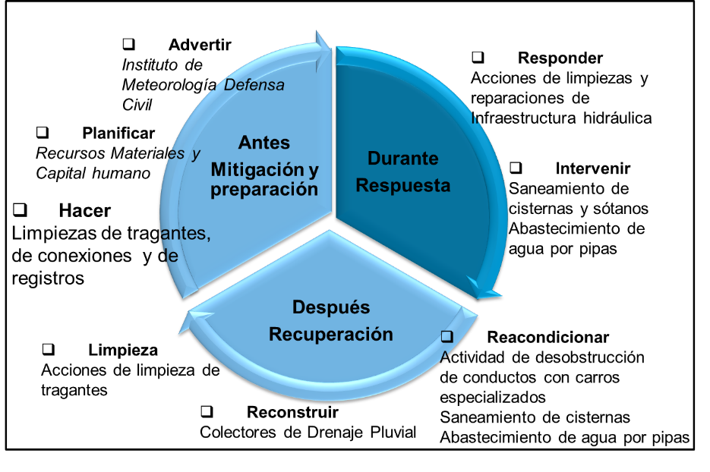Se espera que la GIL cumpla con un proceso de etapas (Figura 1) que pueden presentarse de forma simultánea. Dichas etapas son la mitigación, la preparación, la respuesta y la recuperación que constituyen un ciclo que se repite, tomando la experiencia de los sucesos y corrigiendo errores para el futuro (Sedano, 2012)

*Fig.1 Ciclo de manejo integrado de desastres por inundaciones.*

*Fuente: elaboración propia*

En las ciudades, el ciclo hidrológico asociado a la gestión integrada de inundaciones debe tratar el suministro de agua potable, las aguas residuales y el vertido residual, así como la evacuación de escorrentías superficiales. Por tanto, hay que realizar una evaluación de la infraestructura de drenaje pluvial que se gestiona (Anexo 1, Tabla No.1).

La empresa traza estrategias de trabajo que tenga en cuenta la ocurrencia de estos fenómenos meteorológicos y la reducción de los riesgos que tienen asociados.

* 1. **Estrategias para la solución a las inundaciones en el territorio de Aguas de la Habana.**

Desde el 2009 existe en la empresa una estrategia para la solución a los problemas de inundación en el área de gestión, teniendo en cuenta aspectos ya comentados, sobre el estado deficiente de los sistemas de drenaje y la urgencia de acciones de rehabilitación importantes que le devuelvan sus capacidades de evacuación.

**Causas principales del deterioro de los sistemas**:

1. Falta de correspondencia entre el crecimiento de zonas urbanizadas y las inversiones en la infraestructura de redes.
2. Insuficiente mantenimiento de las redes.

**Otros factores agravantes**:

* Recrecimiento de la rasante de los viales por pavimentaciones sucesivas y pérdidas de la propia infraestructura de drenaje,
* Aportes de materiales de construcción a las canalizaciones,
* Deterioro de las obras de captación,
* Sedimentación en drenes a la salida al mar,
* El atraque de barcos a la salida de drenes.
* Movimientos de tierra que afectan el escurrimiento natural,
* Vertimientos de basuras y escombros encima de registros y tragantes.
* Conexiones ilegales a los sistemas.

En la Estrategia a seguir por la empresa se ha avanzado en algunos temas y en otros hay proyectos de mejoras a más largo plazo. Se trabaja por:

1. Llevar a cabo un proceso de revisión de cada una de las actuales zonas con problemas de inundación a fin de establecer categorías de importancia que permitan posteriormente establecer prioridades en las acciones a acometer.
2. Ejecutar los levantamientos de colectores y elementos de red en cada una de las cuencas rehabilitadas con vistas a facilitar la confección de los programas de mantenimiento sistemático y dedicar una fuerza exclusivamente a estas labores
3. Elaborar los planes para la realización del mantenimiento sistemático preventivo de las cuencas rehabilitadas en función de su categoría y que garantice la estabilidad en su funcionamiento.
4. Elaborar los estudios técnicos de la solución en las áreas de riesgos pendientes con el fin de definir envergadura de los trabajos a realizar y su coste.
5. Buscar fuentes de financiamiento para la ejecución de las inversiones previstas en las áreas de riesgos con estudios de solución.

Se han rehabilitado sistema de drenaje, que permite disminuir zonas de inundaciones y otras actividades como:

* + Limpieza de tragantes pluviales,
  + Desobstrucción o reconstrucción de conexiones tragante-registros pluviales, así como la reparación de tragantes y registros de inspección,
  + Limpieza y desobstrucción de registros de línea y de observación,
  + Limpieza de lagunas de infiltración y mantenimiento a sus pozos
  + Limpieza y re-perforación de pozos de infiltración.
  + Búsqueda de soluciones alternativas, para la protección de los sistemas de drenaje, por ejemplo, las obras protectoras que se diseñan para el muro del malecón.

Todavía no se han logrado los niveles de actividades prefijados, lo que influye en la vulnerabilidad que tienen los sistemas ante inundaciones o penetraciones del mar y aún persiste:

* Insuficiente disponibilidad de Carros de Alta Presión para la limpieza y mantenimiento de las conexiones de los tragantes hacia los colectores.
* No existen winches para la limpieza de los colectores.
* No hay financiamiento para acometer las obras proyectadas en dicha actividad.
* Gran acumulación de sedimentos y sistemas sumergidos en la salida al mar.
* Aumento de la rasante vial con la pérdida de contenes y badenes.
* Tragantes afectados por mezcla asfáltica.
* Vertimiento de escombro y basuras en las calles y riveras de los ríos, zanjas u arroyos.
* Registros y tuberías obstruidas por raíces.
* Empleo de los conductos del drenaje para otros usos.
* Atraque de barcos a la salida de los drenes y la sedimentación de esas zonas.
* La obstrucción del escurrimiento natural.
* Urbanizaciones construidas en zonas muy bajas que obstaculizan el drenaje natural.

Todo lo anterior hace necesario implementar una metodología que posibilite amortiguar o disminuir los riesgos por inundaciones, así como aumentar la resiliencia de la empresa ante fenómenos naturales como las inundaciones, ya sea por penetraciones del mar o intensas lluvias.

1. **Metodología para la gestión integrada de las inundaciones.**

Para la gestión integrada del riesgo en la empresa se propone seguir un Procedimiento resultado de la investigación y la consulta de un grupo de metodologías utilizadas en diversas regiones del mundo (INUNCAT, 2015), así como posibles soluciones a fallas en las estrategias trazadas.

**Metodología de Gestión Integrada de inundaciones propuesta:**

**1º Estudio de peligrosidad:**

El objetivo principal es disponer de un conjunto de datos integrados en un SIG, que permitirán hacer las correspondientes estimaciones del riesgo.

Se debe seguir las siguientes líneas de trabajo:

* Delimitación de zonas potencialmente inundables mediante el análisis geomorfológico, o sea la interpretación del relieve.
* Delimitación de las zonas de inundación, o sea, aquellas zonas que en la situación actual pueden inundarse tanto por crecidas de los ríos, penetración del mar o intensas lluvias.
* Identificación de puntos negros, en relación a actividades humanas.

Se consideran puntos negros aquellos lugares donde con frecuencia, las lluvias fuertes, las avenidas o fenómenos de acumulación in situ, pueden afectar de forma importante, a las personas, vías de comunicación, servicios básicos, bienes, etc. Esta recopilación se realiza mediante información procedente de entrevistas realizadas a personal de diferentes lugares y visitas a los elementos de territorio que caracterizan el funcionamiento hidráulico implicado en las inundaciones. Para el trabajo de la empresa se consideran las cisternas, sótanos y redes obstruidas parcial o completamente.

* Determinación de la velocidad de respuesta o de solución a los problemas provocados.
* Análisis hidrológicos - hidráulicos

Como resultados de este conjunto de trabajos se obtiene toda una serie de mapas SIG que permiten el análisis del riesgo desde diferentes vertientes (Fig.2).

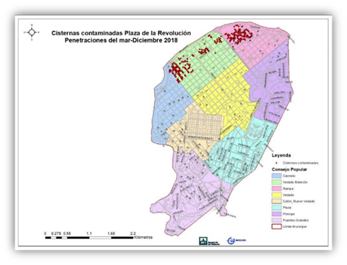

En el Visor Web de la empresa aparecerán todos los datos de las zonas de inundaciones de todo el territorio, con las características de cada una, su situación actual, la solución que se propone para la mitigación del riesgo, la infraestructura que tiene asociada.

*Fig. 2 Información asociada a las zonas de inundaciones. Fuente GIS Corporativo*

También deben estar manifestado los puntos negros según la dimensión de la inundación, aunque en este punto consta como negativo la ausencia de datos históricos de inundaciones. Además, se reflejarán los costos asociados a las inversiones que se proyectan.

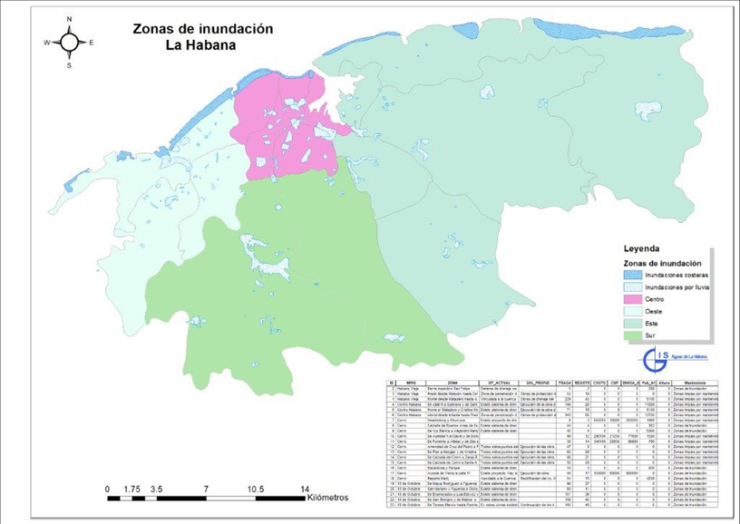Por ejemplo, en el municipio Plaza de la Revolución en las inundaciones producidas por penetraciones del mar, en diciembre 2018, se extrajo del Visor el resultado que se muestra en la Fig.3, que permitió la toma de decisiones en cuanto a las acciones a realizar.

*Fig. 3 Resultado de la utilización del Visor Web, sobre*

**394 Cisternas**

**Volumen: 5910 m3**

**Motobombas: 15 U**

**Tiempo de respuesta: 5 días**

*análisis de peligrosidad. Fuente GIS Corporativo*

Es preciso tener en cuenta que estos resultados se tienen que considerar como una primera aproximación a la realidad, de acuerdo a los objetivos y escala de trabajo, por tanto, en la mayoría de casos solo se podrán utilizar como información de partida para la realización de los estudios de detalle necesarios.

**2º Estudio de la vulnerabilidad**.

Determinar la relación entre los daños potenciales y los niveles de peligrosidad.

De acuerdo con los datos disponibles y las limitaciones existentes, el análisis de la vulnerabilidad se basa en la evaluación por separado de los siguientes factores:

* La valoración de pérdidas.

Cuando se pretende evaluar el impacto es el cálculo de los daños o pérdidas. Los daños se clasifican en dos grandes grupos, los tangibles y los intangibles. Los tangibles son aquéllos que pueden ser evaluados cuantitativamente en términos monetarios, como daños o pérdidas en la infraestructura hidráulica. Los intangibles son aquéllos daños no materiales.

* La estimación de la población ubicada en zonas inundables
* La estimación de los kilómetros de redes de acueducto, saneamiento y drenaje susceptibles a ser inundados.

En este estudio se presentan grandes limitaciones referentes a la información de datos reales de peligrosidad y de exactitud de personas e inmuebles afectados.

Por lo que para crear la base de datos GIS se utilizará informaciones aproximadas aportadas por diversos actores en la gestión del riesgo. Lo que se incluirá también en el Visor Web.

**3º Análisis Histórico**.

Su objetivo básico es poder recoger las inundaciones más importantes que se han producido en La Habana y ver qué conclusiones se pueden extraer. A pesar de la importancia que debe tener el análisis histórico, desgraciadamente no existe una colección sistemática y con los parámetros que se interesarían para hacer de este análisis uno de los aspectos fundamentales del análisis de riesgo.

Otro aspecto que hay que considerar especialmente la referente a la enorme transformación territorial y urbanística que ha tenido la provincia.

En este aspecto se debe analizar la evolución de las diferentes avenidas y penetraciones del mar en el mayor rango de tiempo posible.

Se pudiera mapear las distintas áreas y principales afectaciones de cada inundación. En este aspecto no existe ninguna información en la Aplicación GIS.

**4º Riesgos de inundaciones, elementos del territorio.**

Con el objetivo de clasificar los diferentes elementos del territorio en función del riesgo, se ha consultado varias clasificaciones en la bibliografía investigada, coincidiendo en la siguiente zonificación: Zonas A, de riesgo alto, Zonas B de riesgo significativos (medio) y Zonas C de riesgo bajo. En unas el factor decisivo está en la cantidad de los núcleos de población, instalaciones comerciales, industriales o agrícolas y/o de servicios básicos para la población, vías de comunicación, infraestructuras, ganaderías y al medio a que sufren los daños de las inundaciones, en otras está vinculado a las lluvias, la probabilidad y ocurrencia, así como el período de recurrencia.

Con este criterio clasificaron los riesgos en La Habana, un grupo de expertos (Anexo 2, Tabla No 2). Y con estos resultados se debe proceder a completar la Aplicación GIS.

**5º Planes de actuación por los territorios.**

Aquí se trazan las acciones a realizar en cada territorio, a partir de información generada en las etapas anteriores, desde la prevención, emergencia, pronóstico, rehabilitación y recuperación.

Esta metodología está diseñada para hacer sinergias con el Cuadro de Mando que para este fin se crea en el INRH

La metodología anteriormente descrita se resume en la Figura 4.

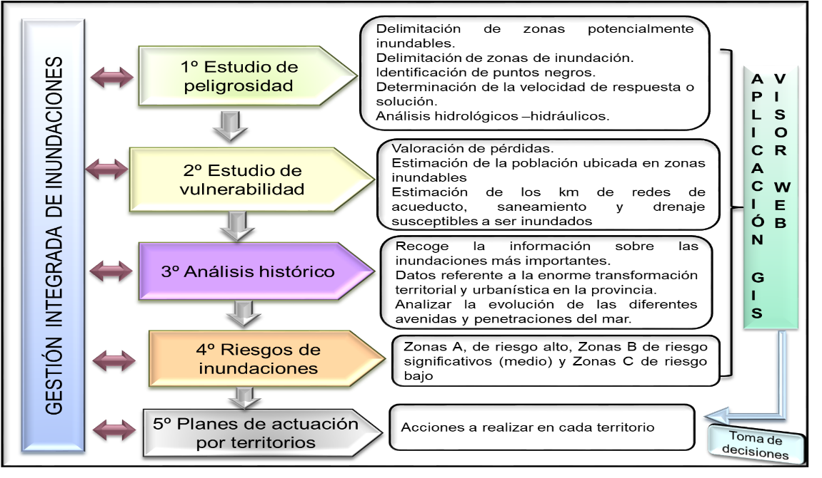

*Fig. 4 Metodología para la Gestión Integrada de inundaciones para la empresa*

*Fuente: elaboración propia*

1. **Conclusiones.**
2. Se explican los puntos débiles de las estrategias trazadas por la empresa para mitigar los efectos de las inundaciones y las posibles soluciones.
3. Se propone una metodología de gestión que incorpora el conocimiento del riesgo, estrategias de prevención y mitigación, planes de respuesta y recuperación.
4. Tiene especial importancia la construcción de mapas de riesgos apoyados en Sistemas de Información Geográfica (SIG), que sintetizan la noción sobre el daño potencial de una inundación y sirven como herramienta para la toma de decisiones para el manejo integral de la misma.
5. La información contenida en el Visor puede ser consultada de forma rápida por gran parte de la empresa; los que realizan acciones productivas y los que toman decisiones.
6. La GII cumple el objetivo de estar preparados previendo acciones, medios y organización para poder dar respuesta ante una emergencia y de esta manera poder disminuir el riesgo de inundaciones.
7. **Bibliografía**

Cardona. O. 2001. La necesidad de repensar de manera holistica los conceptos de vulnerabilidad y riesgo "una crítica y una revisión necesaria para la gestión".

IDEA, Instituto de Estudios Ambientales & BID, Banco Interamericano de Desarrollo. 2002. Programa de Información e Indicadores de Gestión de Riesgos. Amenaza, vulnerabilidad, riesgo, desastre, mitigación, prevención. Primer acercamiento a conceptos, características y metodologías de análisis. Bogotá, Colombia : Universidad Nacional de Colombia

INUNCAT. 2015. Plan de emergencia especial por inundaciones, España

Mateu, JF. 1990. Avenidas, y riesgo de inundación en los sistemas fluviales mediterraneos de la pensinsula iberica. [Art]. Boletin de la asociacion de geografos españoles, No 10. 1990. págs. 45-86.

Revista Aguas de la Habana, 2009. Estrategia para la solución a las inundaciones en el territorio de AH.

Sedano Cruz, Ruth Karime. julio, 2012. Gestión integrada del riesgo de inundaciones en Colombia.

**Anexos:**

Anexo 1

Tabla No.1 Datos de la Infraestructura de Drenaje Pluvial

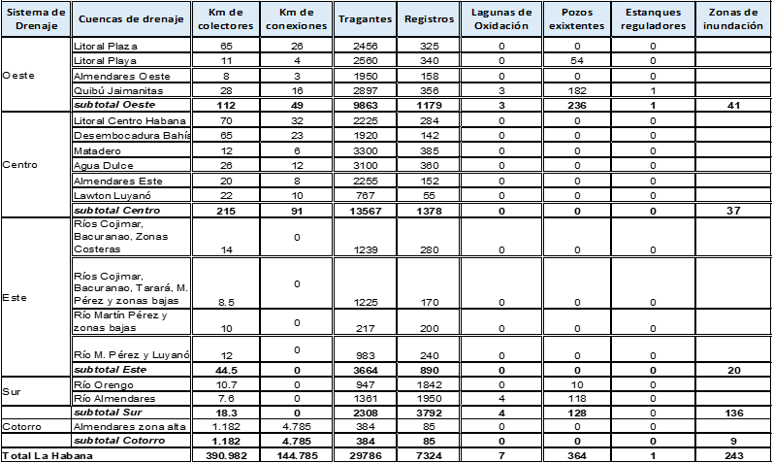

Anexo 2

Tabla No. 2 Clasificación de los Riesgos

